**실습 4.2**

**새 서브넷 생성**

**실습 4.1에서 만들었던 VPC 내에 서브넷을 생성한다. 가용 영역을 선택하고 CIDR 블록 172.16.100.0/24를 할당한다.**

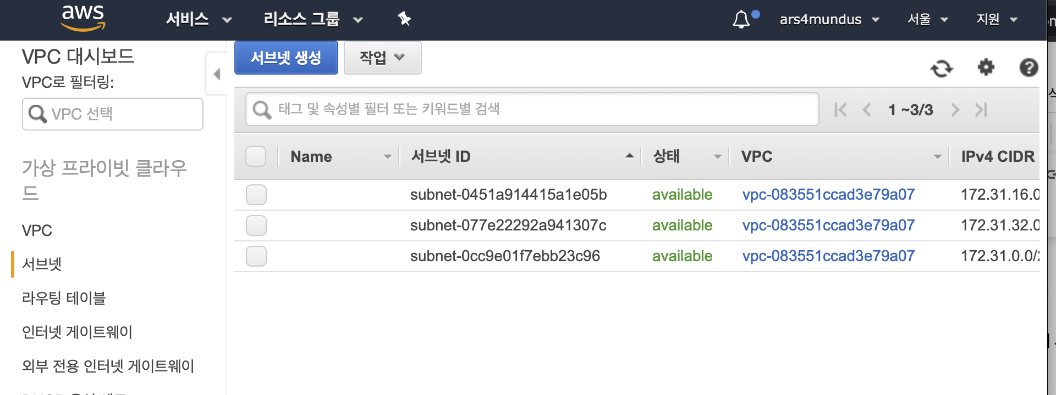

*[서브넷]을 클릭한다.*

*[서브넷 생성]을 클릭한다.*

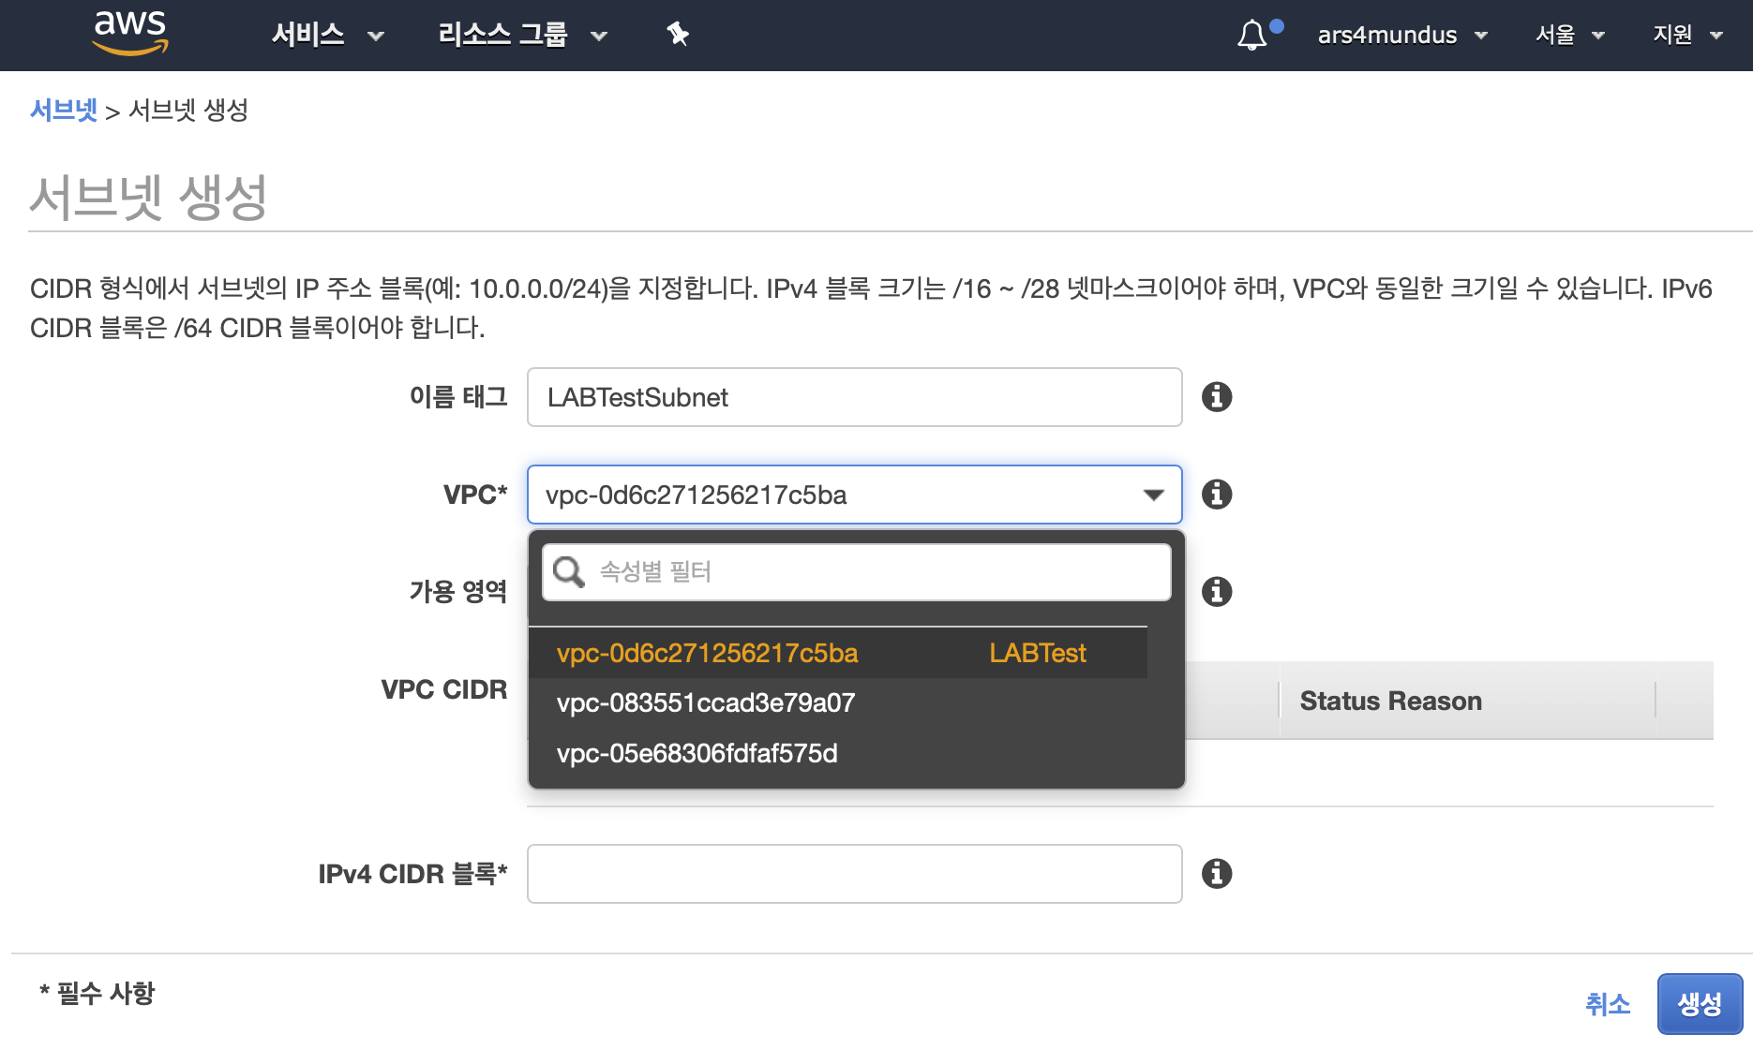

*‘이름 태그'에 이름을 입력하고, ‘VPC’ 선택에서는 앞서 실습 4.1에서 만들었던 VPC를 선택한다.*

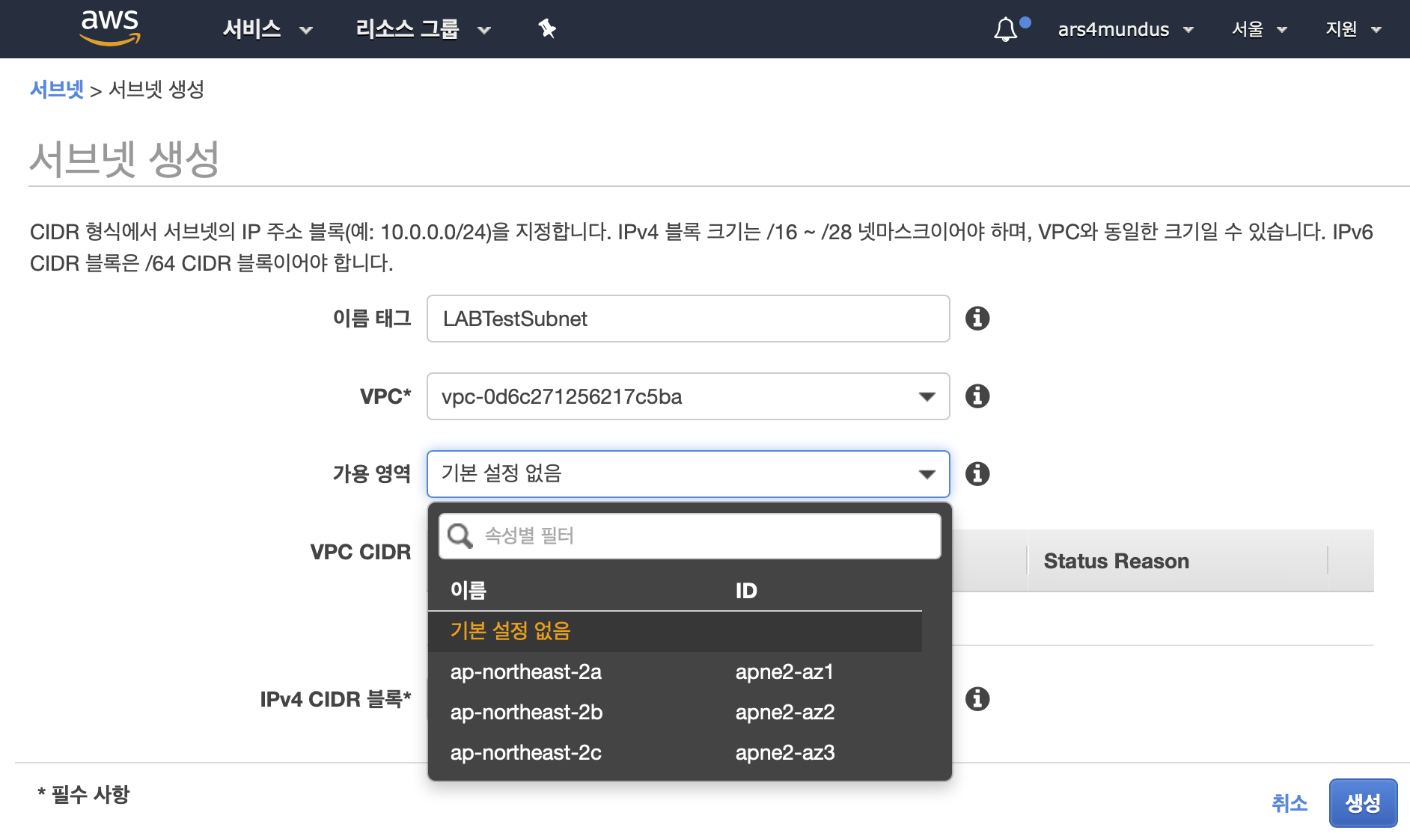

*‘가용 영역'을 선택한다.*

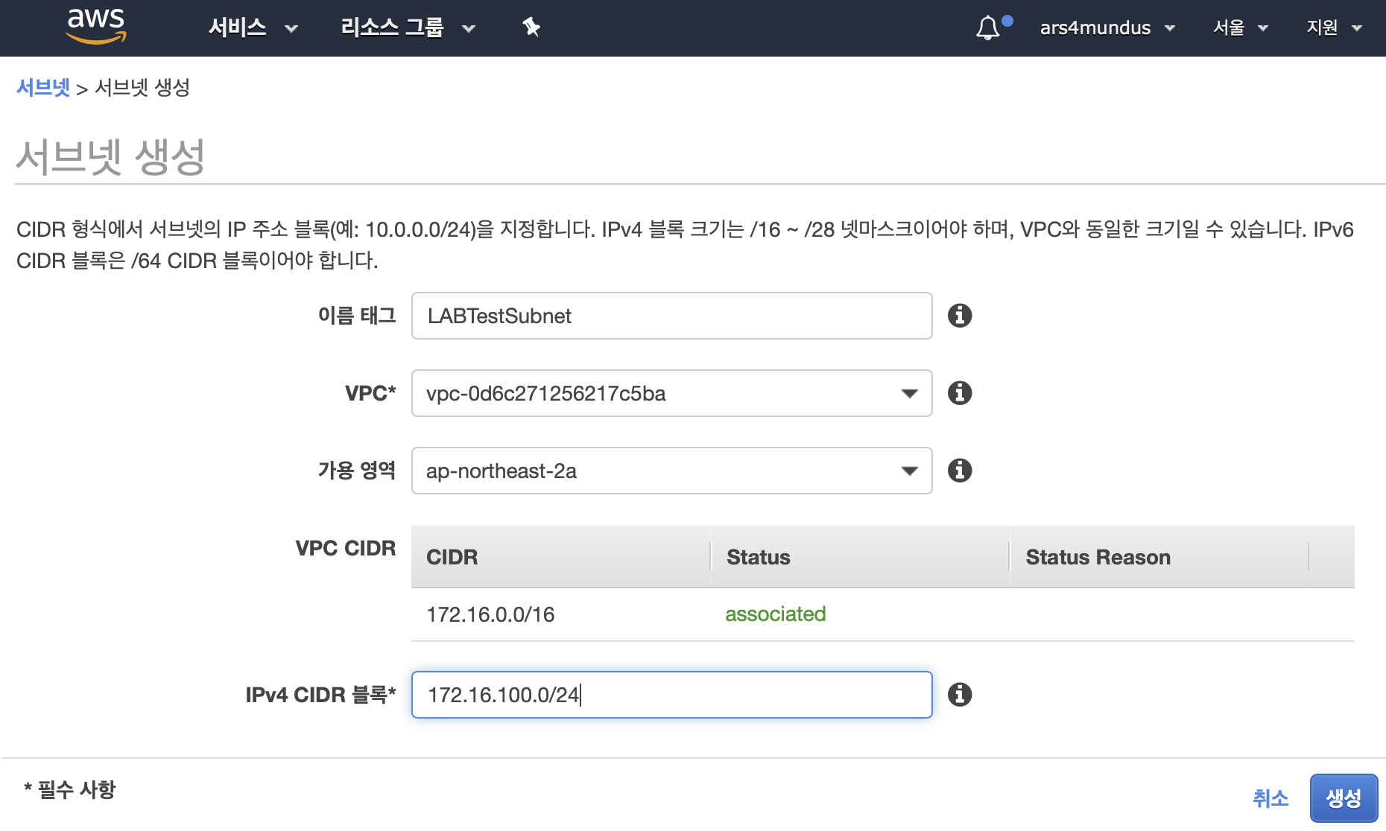

*‘IPv4 CIDR 블록'에 (172.16.100.0/24)를 입력한다.*

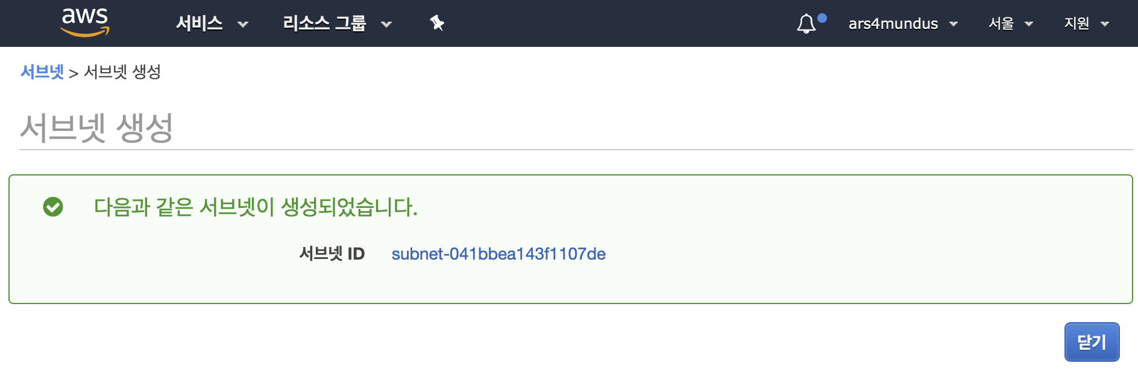

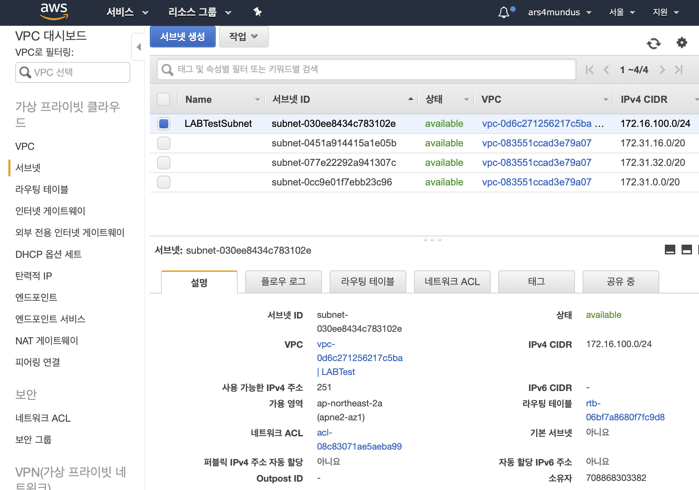

**다음 AWS 명령 줄 인터페이스 명령을 사용한다. 이 작업을 완료하려면 VPC의 리소스 ID가 필요하다.**

**aws ec2 create-subnet --vpc-id [vpc id] --cidr-block 172.16.100.0/24 --availability-zone ap-northeast-2b**

